Депутаты Думы ЗАТО Озерный осуществляют свою деятельность на непостоянной основе.

ГРАХОВ ЮРИЙ АЛЕКСАНДРОВИЧ
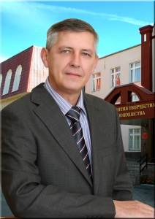 | Председатель Думы ЗАТО Озёрный  Директор МБУ ДО ЦРТДиЮ ЗАТО Озёрный

ВАСИЛЬЕВА СВЕТЛАНА АЛЕКСАНДРОВНА
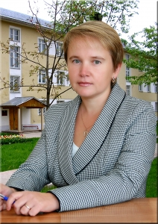 | Заместитель Председателя Думы ЗАТО Озерный 4-го созыва  Главный врач ГБУЗ Городская больница ЗАТО Озёрный

ПОВАЛЯЕВ ИГОРЬ ВЛАДИМИРОВИЧ
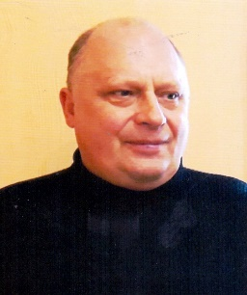 | АО "Оборонэнерго"  Электромонтер

БЕЛОРУСОВА ИРИНА ВЛАДИМИРОВНА

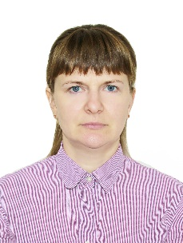 | Инструктор АО "Московско-Тверская пригородная пассажирская компания"

ВАСЮКОВА ИРИНА ВЛАДИМИРОВНА

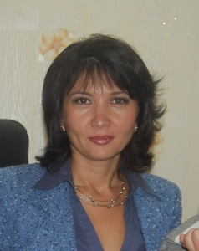 | Директор ООО "Фарм-Импорт"

ГЛЕБОВА ЕЛЕНА ЛЕОНИДОВНА
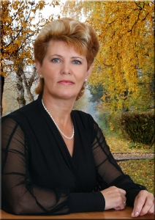 | Участковый врач - педиатр ГБУЗ Городская больница ЗАТО Озёрный

ГОЛОВИН АНДРЕЙ АЛЕКСАНДРОВИЧ
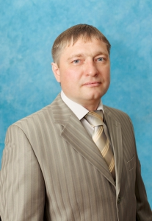 | Директор МБУ «Дорсервис» ЗАТО Озёрный

КУКСА КРИСТИНА АЛЕКСАНДРОВНА
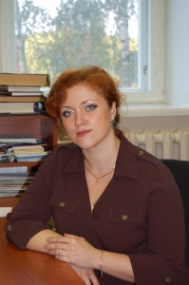 | Заведующая художественным отделением МБОУ ДОД Детская школа искусств ЗАТО Озёрный

ПАБЕР НИКОЛАЙ НИКОЛАЕВИЧ
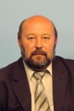 | Генеральный директор ООО "ОВГ-ТРК"

ПОПОВА ЛЮБОВЬ АЛЕКСЕЕВНА
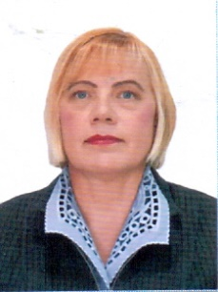 | Старший тренер - преподаватель МБУДО ДЮСШ ЗАТО Озёрный

ПОТИХЕНЧЕНКО ЕЛЕНА СЕРГЕЕВНА
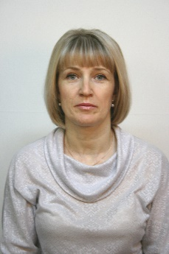 | Генеральный директор ООО "УТ ЛенВО" Озёрный"

СМИРНОВ ДМИТРИЙ АЛЕКСЕЕВИЧ
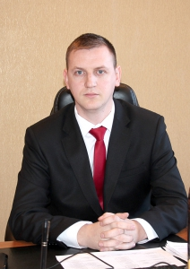 | Первый заместитель генерального директора АО "Спецтехника"

СМИРНОВА НАТАЛЬЯ РУДОЛЬФОВНА
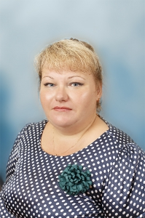 | Заведующий филиалом ЗАТО Озёрный ГАУ "Многофункциональный центр предоставления государственных и муниципальных услуг"

СТАШКОВА НАТАЛИЯ ПЕТРОВНА
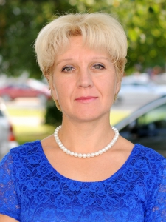 | Директор МБОУ СОШ №1 ЗАТО Озёрный

ШИГИНА АННА АЛЕКСЕЕВНА
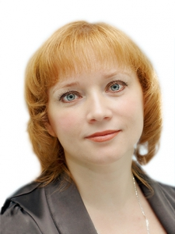 | Директор МБОУ СОШ №2 ЗАТО Озёрный

